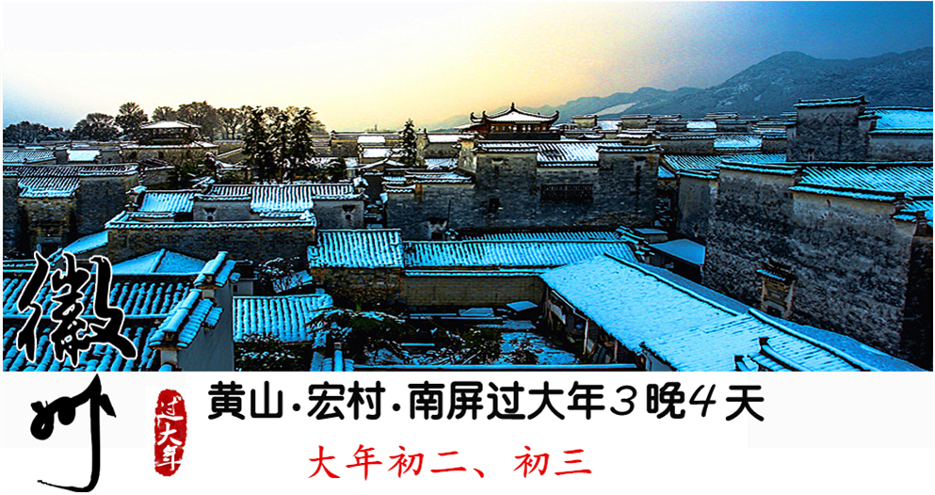

登 山 祈 福 | 登高--新年带着家人一起登黄山，登高望远迎春祈福、新年步步高！
徽 州 年 味 | 体验--南屏写春联、锡格子茶、古井挑水、菜地采摘，带你回到小时候！
南屏打食桃 | 动手—徽州乡村年俗之一，揉粉、拌粉、入模、制作、上锅蒸，特约包场活动！
徽 州 宴 席 | 品尝--南屏古民居中、天井下的柴火团圆饭，880元/桌，尽享徽州美食！
徽 韵 演 出 | 观赏--一场丰富的视觉大餐，了解古徽州民俗的绝美大型晚会！
五 星 酒 店 | 住宿--香茗酒店，温暖的五星酒店，三晚连住不挪窝，过个轻松的春节！
新 年 福 袋 | 拜年--价值200元的大福袋，送上徽州老家的年礼给您拜年！
一 车 一 导 | 优选—全程一车一导。热心的老家人（导游员）带您快乐玩转徽州年！
安 全 驾 驶 | 严选--无事故、五年以上驾龄、和蔼可亲的驾驶员；三年内新车！
标 准 作 业 | 精选—阳春白雪的行程，豪华、纯玩，无自理、无购物！

第一天：成都-黄山 餐：//晚 宿：香茗酒店/香茗假日酒店
14:30-16:30 请各位贵宾于指定时间集合于双流机场，我们的工作人员会为您办理好一切登机手续，乘机赴黄山屯溪机场，后乘车前往游玩“活动的清明上河图” ——【屯溪宋代老街】，这是一条按照南宋都城临安的街市风格建造的商业街，迄今已经有近900年的历史，几经损毁几经修复，是目前保存最为完好的宋代老街，千年古街风格古朴，保留古代商家“前店后坊”或“前铺后户”的经营格局和特色。在此您可以领略江南古镇的风韵、感受徽派建筑的精髓，参观百年老店德阳楼猴坑，万粹楼、同德仁，屯溪博物馆等。

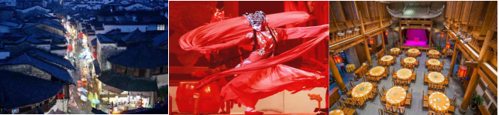
第二天：市区-宏村/南屏/团圆饭-市区 餐：早/晚 宿：香茗酒店/香茗假日酒店
08:30-09:00 酒店享用自助早餐
09:00-10:10 乘车前往黄山市黟县宏村景区（门票104元/人，已含）
10:30-12:00【宏村】世界文化遗产地，宏村人独出机抒开“仿生学”之先河，规划并建造了堪称“中华一
绝”的牛形村落和人工水系，统看全村，就象一只昂首奋蹄的大水牛，成为当今“建筑史上一大
奇观”。村内保存完好的明清古民居与旖旎的湖光山色交相辉映，动静相宜，造型独特并拥有绝
妙田园风光，享有“中国画里乡村”的美誉。
12:00-13:00自由觅食，推荐当地春节美食：冻米糖、顶世酥、蟹壳黄、御膳饼、渔亭糕，食桃，徽州裹粽。。。。。。
13:00-17:00回南屏的家，过个“年”到南屏寻找自己的家，在家过年。走进喜庆热闹南屏的家，温暖、朴实。可以坐火桶、可以贴春联、品尝锡格子茶、劈材烧火做团圆饭（到了农家就要干活了，听家长的吩咐，可以到自家地里拔菜、可以到村里古井取水、可以帮忙烧火亦或是可以展示厨艺）。
写春联活动：包场活动，老少皆宜。在南屏老祠堂里，书写新年美好祝福，作品可带走。
打食桃活动：包场活动，老少皆宜。我们还提供糯米制作，吃不完可以带着走。徽州乡村标志性的年俗之一，经过揉粉、拌粉、入模（刻着各种吉祥图案的模具）、制作、上锅蒸、品尝，象征对新一年的祝福和期盼。
17:00-18:00 在天井堂前吃一顿地地道道的柴火灶团圆饭。
18:00-19:30 乘车返回市区，入住酒店休息，养精蓄锐，为第二日登山做准备。
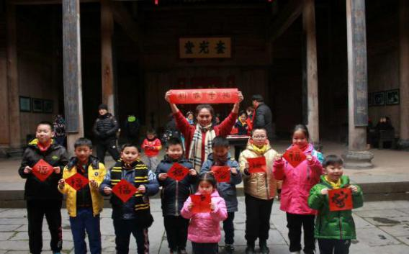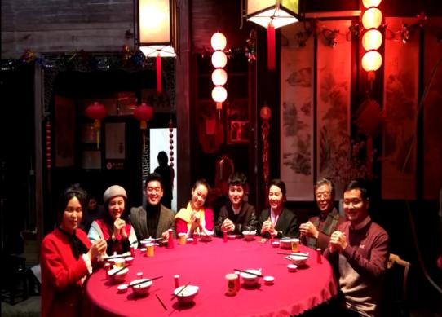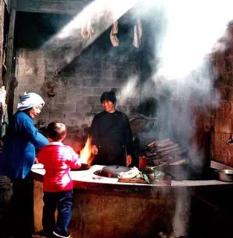

第三天：黄山一日游/《徽韵》演出 餐：早/晚 宿：香茗酒店或香茗假日酒店
07:00-08:30早餐后乘车前往黄山风景区（门票190元/人已经包含）。换乘景区交通车至黄山慈光阁。
08:30-14:00乘坐玉屏缆车抵达玉屏峰游览精华景区（提示：行程内不含缆车费用，如有需要可由导游代为购
买或自行票房购买，费用90元人趟。如步行登山，该段游览时间视体力情况，慈光阁—玉屏楼大
约需要增加2.5小时）：天上玉屏，观赏天都峰，迎客松、陪客松，松鼠跳天都。经青狮白象至
莲花峰、孔雀戏莲花、 百步云梯、一线天至天海海心亭。经光明顶、飞来石、排云亭抵达西海
注：黄山山上可备面包等干粮。山上各处均有餐厅和份餐供散客购买使用，价格适中。
14:00--15:00继续游览黄山诸峰，狮子峰、始信峰。观赏梦笔生花、猴子观海、黑虎松、探海松等怪石奇松。白鹅岭乘坐云谷缆车下山。（提示：行程内不含缆车费用，如有需要可由导游代为购买或自行票房购买，费用80元人趟。如步行登山，该段游览时间视体力情况，白鹅岭—云谷寺大约需要增加2小时。）
15:30—17:00换乘景区小交通至山下，乘车返回市区。
17：:0-18:00品尝地道徽州宴席——徽州八大碗
18:30—22:00晚餐后稍事休息，前往香茗大剧院，观赏年度徽文化大戏《徽韵》穿越时空的隧道，让观众走进了明清的徽州，不着痕迹地把徽州的千年兴衰浓缩在60分钟的演出当中。全剧大气磅礴，策划精细，震撼力足，犹如一段跨越时空的旅程、一首立体通感的华丽诗篇带你走进黄山的背后，带你走进古徽州的最深处
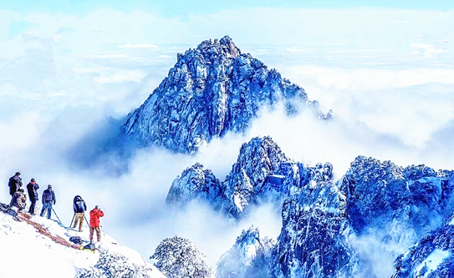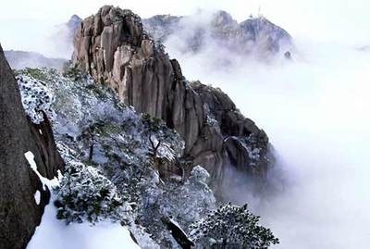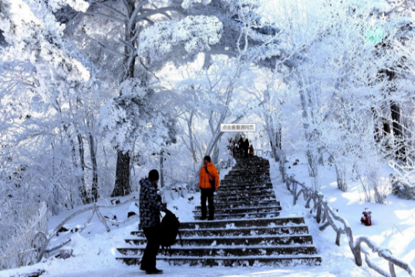
第四天：船游新安江/市区/成都 餐：早//
09:00-10:00 乘船游新安江。新安江是徽州人民的母亲河，是古徽州灿烂文化的摇篮，漫步在新安江畔，观赏“林廊清影”“徽州照壁”“ 湖边古村落”“ 屯浦归帆”“ 摩崖石刻”“空中楼阁”“亲水台”等景观水街。参加黎阳春节民俗游园活动双古街之一、拥有完善的滨江酒吧休闲街区、特色美食街区及徽文化体验街区，主要景观有文峰桥、黎阳码头等。老大桥——【镇海桥】距今已有470余年的历史，是我省现存长度排在前20位不可多得的大型古石拱桥之一（需提前返程的游客可不游玩黎阳老街，安排前往黄山北站返回各自目的地，结束愉快旅程）。
注：黎阳in巷美食聚集，游客可自由享用美食。
14：00结束愉快行程
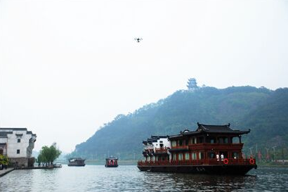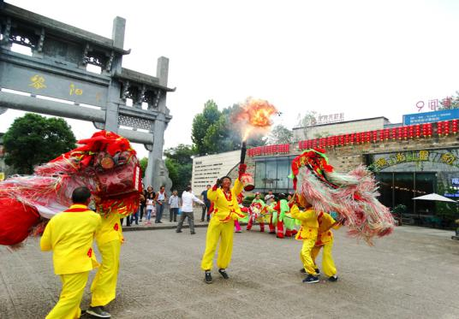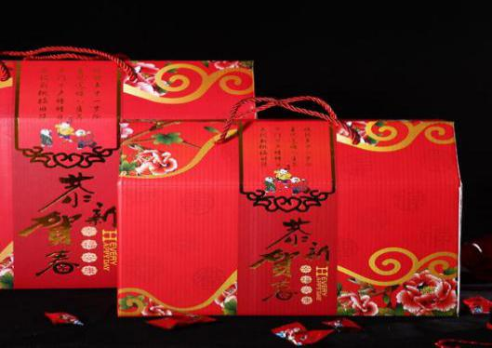

【行程包含项目】
交通： 往返团队机票（经济舱、机场建设税）；
标准等：行程所列景点大门票、过大年活动、五星未挂牌酒店3晚、3早3正餐、旅游大巴、景区小交通、导游服
务。
豪华等：行程所列景点大门票、过大年活动、挂牌五星酒店3晚、3早3正餐、旅游大巴、景区小交通、导游服务。
【行程不包含项目】
黄山缆车、南屏自选项目、私人消费。
【请现在关注行程说明】
- 开班期间1月26日（大年初二）、1月27日（大年初三）。
- 严格按照《旅游法》操作，全程无购物、无自理景点。
- 旅游行程结束后统一送至黄山高铁站、黄山机场。行程结束后如有特殊送站要求请与当团导游联系。
- 行程中含住宿三晚，如产生单人需包房，客人需现付单房差，如行程中所列酒店满房情况下安排其他同级酒店。
- 考虑到行车安全问题，如遇雨雪天气，南屏团圆饭提前到中午，行程也相应上午和下午对调。
6、过大年活动安排
迎客：勤劳的村民，一大早就烧热了锅灶，备好了自家的好茶，等待远方的宾朋来村做客。弥漫在晨光雾气里年味鞭炮，村口热情相迎的村民，有温暖到家的幸福。
做客：千年古村，穿街绕巷，走在整洁舒适的青石板上，一村徽派一村景，美好乡村的好日子，就从做客南屏，体验徽州村居的乡村年味开始。
吃锡格子茶：南屏村居的百姓人家，守旧老习俗的传统“待客有礼”摆上锡格，装上自家打制的糖糕、茶点，以徽州传统的待客礼节招待做客的宾朋。
火桶体验：徽州木制的火桶、烧灶的木炭盆，是村里家家户户冬季唯一的室内取暖器，围坐在火桶里吃茶、烤火十分惬意享受。
写春联：春、福、豊、恭贺新春、新年快乐、七言、九言春联、感受乡村冬季年俗的喜庆氛围。
贴春联：喜庆又最具仪式感的传统年俗，在徽州气派的民居门楼下，脚踩木梯贴上红红的春联，寓意在新的一年里步步高升，增增日上。村里也有挥墨书写的楹联老师，为春节书写楹联，传承老的传统，增添浓厚的年味氛围。
菜园摘菜：菜园里，有绿色健康的时令蔬菜，动手参与乡村年味的食材采摘：白菜、大蒜、萝卜、包菜、莴笋，香菜等，为丰盛的年味宴准备配菜。
烧柴火土灶：村居的农户，家家都是柴火土灶，在灶前生火也是一门学问体验，柴火灶的功能性强，一灶多用途的特点是聚集了乡民们的智慧。
尝年味村宴：烧热锅灶，忙碌的乡村年，在屋顶升腾的袅袅炊烟的中释放信号，厨房里年味宴的烹饪，菜籽油与徽州地道的乡村食材有机融合，飘香四溢，勾人垂涎欲滴（10人份量2火锅+8菜+1点心，菜品可根据客人需求进行微调）。
拓展活动及参与体验（自选项目，费用另计，需报名时预约，不接受临时预订）
黟县徽雕糕制作。制作舌尖三上推荐的能吃的徽州雕刻--【渔亭糕】。渔亭糕因产自古徽州黟县渔亭镇而得名在徽州百味里,渔亭糕应该是最具特色的一种,因为脱胎于精致的木雕糕模,形状酷似徽派建筑上的砖雕，而又被称为“徽雕糕”
费用：40元人 （1份6块徽雕糕，体验者可携带一份，40人以内最佳）
7、门票提示：黄山门票挂牌价190元人，优惠人群享受半价是指黄山门票挂牌价190的半价95元人。
- 因产品为升级打包优惠价，1.2——1.4米儿童、成人若持有军官证、学生证、残疾证4级以下、60周岁以上，
不到65周岁的老人凭有效证明可享受门票半价的，我公司不退费用；
- 65周岁及以上老人凭有效证明可享受门票免费的，我公司合计退费200元/人；
8、行程中不含旅游意外险、航空保险；建议购买人身意外险10元/人；
9、请携带有效身份证件，小孩子带户口薄；宾馆凭身份证件登记入住；
10、因人力不可抗拒（如大雾、风雨、台风、航空管制等因素造成游船、飞机停航等）以至游览变化和景点减少，我社只负责退还门票差额，不承担由此造成的损失和责任；旅行社有权根据团队具体情况，在不减少游览景点的条件下调整景点游览程序；
11、在所有行程结束前需如实填写导游提供的《意见反馈单》，并以此作为团队质量的最终依据。

【声 明】我们行程内标注的时间，是为了让客人更好的了解景点与景点之间的距离，景点游览的大致时间。但受交通限制、天气变化、景区客流量、游客个人身体条件等多重因素影响，实际游览时间根据当团情况而定。

报名须知
- 请游客提供有效正确的身份证信息和联系方式，工作人员将根据此信息预订机票酒店。如提供信息有误，请自行承担相关损失。
- 根据《中华人民共和国旅游法》请游客在报名时务必与接待人员签订书面旅游合同。
- 请游客如实告知身体健康状况。患有（心、脑、肺、血管病史等）请不要前往。18岁以下未成人，须在成年人陪同下出行70岁以上老年人，须在直系亲属签字下方可出行。
客人签名：
日 期：
其他说明：
1.因入住宾馆登记需要，所有游客须带好身份证等有效证件；
2.以上城市之间的行程及景点时间有可能互调，但不减少景点；因不可抗因素造成些无法游览，只负
责退还优惠门票；
3.游客因个人原因临时自愿放弃游览、用餐、住宿等，费用一概不退；自费项目任何有效证件均不享
受优惠活动；
4.此行程仅为参考行程，在不降低接待标准的情况下我社保留调整景点游览顺序和住宿地点的权利！如遇不可抗拒因素(如自然原因、火车票、机票国家政策性调价、或火车、航班延误、取消等）造成的损失，旅行社不承担责任；
5.组团社请就包机旅游产品的特殊性对客人进行特别说明，该产品一经签约支付，不得退订，不得变更，不得转让。甲方不得再就此问题要求乙方旅行社进行任何形式的处理和解决。
失信人特别通知及提示：
失信人意为“失信被执行人”，由国家最高人民法院发布，失信人不得乘坐飞机、火车硬卧、高铁机动车，请游客报团前一定要自行查询好是否为失信人！如游客属于失信人而报团是没有向旅行社提前说明，报名后旅行社为保留客人机票位置向航空公司支付了机票定金(或全款)，失信人的机票费用将全额损失，只能退税，产生所有损失由客人自行承担！国家最高任命法院失信人查询网站如下：
http://shixin.court.gov.cn/, 客人报团前可到改网站进行查询！

我本人已详细阅读了同旅游公司签订的旅游合同、本协议书等全部材料，充分理解并清楚知晓此次旅游的全部相关信息，平等自愿按协议约定履行全部协议并确认：
1、旅行社已就本次旅行的上述协议项目（或购物店或推荐自费项目）的特色、旅游者自愿参加购物或自费项目的相关权益及风险对我进行了全面的告知、提醒。经慎重考虑后，我自愿选择并参加上述协议项目（或购物店或推荐自费项目），此协议的签订过程旅行社并无强迫。我承诺将按照导游提醒自愿参加上述项目，并理性消费，注意人身和财产安全。如因旅行社不能控制原因无法安排的，我对旅行社予以理解，双方互不追责。
2、本人同意导游在不减少旅游景点数量的前提下，为优化旅游体验，可根据实际情况调整景点游览顺序。
3、我自愿同意此协议为旅游合同的补充协议，为旅游合同不可分割的组成部分，效力同旅游合同。
双方签字：
旅行社(盖章)： 旅游者(签章)：
签约日期： 签约日期：

